Transceivers
Xilinx

Por ing_davidrubio@outlook.com | Blog

Introducción
Este documento tiene como objetivo explicar los conceptos básicos sobre el uso de transceivers de Xilinx.

Puertos básicos
Nombre | Dirección | Tamaño | Función
gtwiz_reset_clk_freerun_in | In | 1 | Entrada de reloj del sistema, nunca superior a 250MHz
gtwiz_userclk_tx_active_in | In | 1 | Entrada de activación de Tx. Esta entrada tiene que estar sincronizada. Activa a nivel alto.
gtwiz_userclk_rx_active_in | In | 1 | Entrada de activación de Rx. Esta entrada tiene que estar sincronizada. Activa a nivel alto.
gtwiz_reset_all_in | In | 1 | Reset global del Transceiver
gtwiz_userdata_tx_in | In | 32/40 x N.º canal | Salida de datos por el Transceiver
gtwiz_userdata_rx_out | Out | 32/40 x N.º canal | Entrada de datos por el transceiver
gtrefclk00_in | In | 1 | Reloj de referencia, este reloj no tiene mucho valor. Viene de la salida de un IBUFGDS_GTE3 con entrada de los relojes del MGT.
gthrxn_in | In | 1 | Entradas que vienen del exterior. No se define el pin en el XDC de este puerto. (es posible que está sea la entrada exterior del transceiver)
gthrxp_in | In | 1
gthtxn_out | Out | 1 | Salidas que vienen del exterior. No se define el pin en el XDC de este puerto. (es posible que está sea la salida exterior del transceiver)
gthtxp_out | Out | 1
rxoutclk_out | Out | 1 | Reloj de salida de Rx, va a un BUFG_GT
txoutclk_out | Out | 1 | Reloj de salida de Tx, va a un BUFG_GT
rxusrclk_in | In | 1 | Reloj de Rx. Este reloj proviene de un BUFG_GT del puerto de salida rxoutclk_out. El reloj útil para el trabajo en FPGA es el rxusrclk2_in
rxusrclk2_in | In | 1
txusrclk_in | In | 1 | Reloj de Tx. Este reloj proviene de un BUFG_GT del puerto de salida txoutclk_out. El reloj útil para el trabajo en FPGA es el txusrclk2_in
txusrclk2_in | In | 1
<señales de entrada> | In | <> | Señales activas a ‘1’, se pueden meter a un VIO, con el reloj de txusrclk2_in o rxusrclk2_in
<señales de salida> | Out | <> | Señales activas a ‘1’, se pueden meter a un ILA o a un VIO, con el reloj de txusrclk2_in o rxusrclk2_in

Relojes
- Reloj para Freerun
Con un reloj diferencial se utiliza un IBUFGDS que convierte la señal en una señal de una línea, después, se pasa por un PLL para rebajarla a 100MHz, y por último, se utiliza un BUFG para conseguir la señal CLK_FREERUN.
- Reloj para referencia
Para conseguir el reloj de referencia gtrefclk00_in se tiene que coger las señales de reloj diferenciales del transceiver a 125MHz y se pasan por un IBUFGDS_GTE3 (IBUFGDS_GTE4 para los MPSoCs).
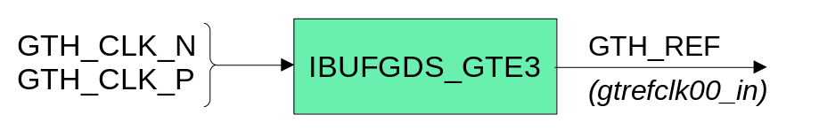
- Relojes de trabajo
Los relojes de trabajo y fundamentales del transceiver provienen de los puertos de salida del propio transceiver, estos puertos son el rxoutclk_out y el txoutclk_out. Estos relojes se pasan cada uno por un BUFG_GT, dónde se pueden dividir sus frecuencias en caso de ser necesario. Estos relojes son también entradas del propio transceiver por los puertos rxusrclk_in, rxusrclk2_in, txusrclk_in y txusrclk2_in. Estos relojes tienen que estar sincronizados entre ‘1’ y ‘2’ (aunque no tengan la misma frecuencia). El reloj útil para la FPGA es el ‘2’.
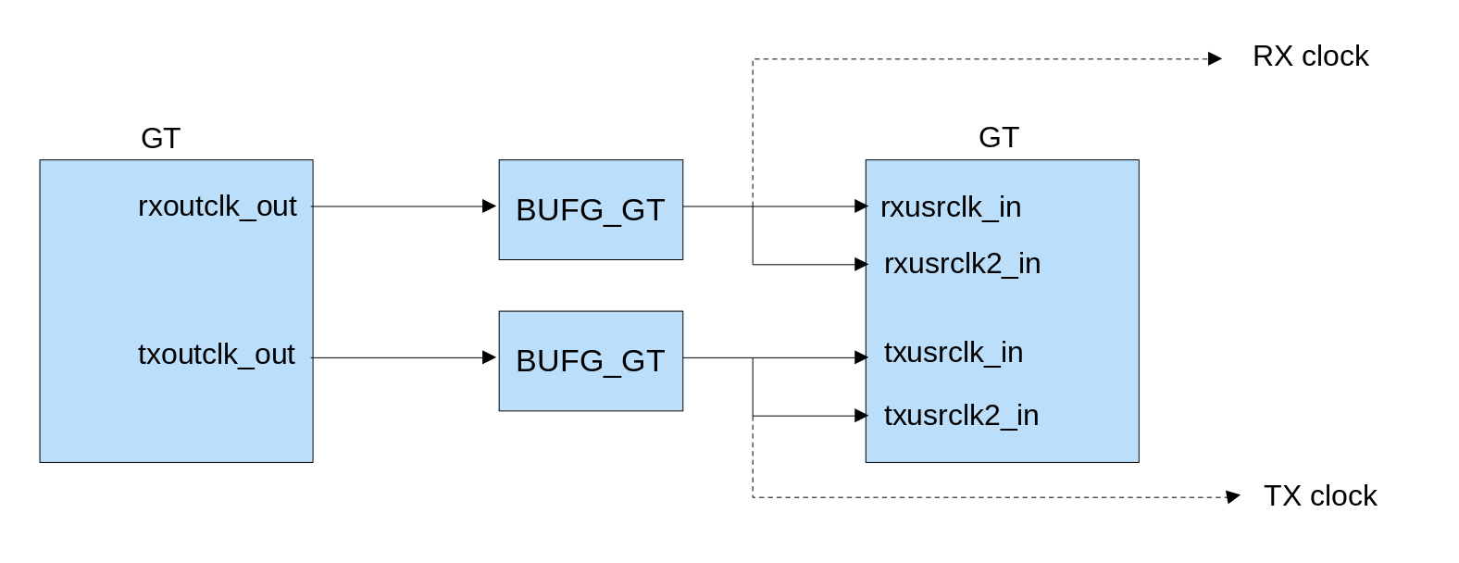
Ejemplos de fabricante (documentación):

